SỞ GD-ĐT BẮC GIANG  TRƯỜNG THPT LÝ THƯỜNG KIỆT  Số: 35/QĐ -HTLTK | CỘNG HOÀ XÃ HỘI CHỦ NGHĨA VIỆT NAM  Độc lập - Tự do - hạnh phúc  Việt Yên, ngày 27 tháng 8 năm 2021

QUYẾT ĐỊNH
Ban chỉ đạo phòng chống dịch bệnh Covid-19
Năm học 2021-2022
HIỆU TRƯỞNG TRƯỜNG THPT LÝ THƯỜNG KIỆT
Căn cứ vào Điều lệ trường THCS, THPT và trường PT có nhiều cấp học ban hành kèm theo Thông tư số 32/2020/TT-BGDĐT ngày 15/9/2020 của Bộ GDĐT;
Căn cứ Kế hoạch số 64/KH- SGD ĐT, ngày 26/8/2021 của Sở GDĐT về Kế hoạch phòng, chống dịch bệnh Covid-19 trong các trường học trên địa bàn tỉnh Bắc Giang;
Căn cứ Kế hoạch số 123/KH- THPTLTK về Kế hoạch phòng chống dịch bệnh Covid-19 năm học 2021-2022 của trường THPT Lý Thường Kiệt;
Căn cứ tình hình thực tế đội ngũ CBGVNV trường THPT Lý Thường Kiệt;
Căn cứ vào chức năng, quyền hạn của Hiệu trưởng,
QUYẾT ĐỊNH:
Điều 1. Thành lập Tổ phòng, chống dịch Covid-19 trường THPT Lý Thường Kiệt năm học 2021-2022 (sau đây gọi là Tổ phòng, chống dịch) gồm các ông, bà (có danh sách kèm theo).
Điều 2. Tổ phòng, chống dịch có nhiệm vụ giúp Hiệu trưởng chỉ đạo công tác phòng, chống dịch Covid-19 tại Trường THPT Lý Thường Kiệt theo đúng các văn bản hướng dẫn, quy định của Trung ương, của tỉnh, ngành giáo dục. Nhiệm vụ cụ thể của các thành viên kèm theo Quyết định này.
Các thành viên Tổ phòng, chống dịch được hưởng các chế độ theo quy định hiện hành và tự giải thể sau khi hoàn thành nhiệm vụ.
Điều 3. Tổ Văn phòng, Kế toán trường THPT Lý Thường Kiệt và các ông (bà) có tên trong danh sách tại Điều 1 chịu trách nhiệm thi hành Quyết định này./.
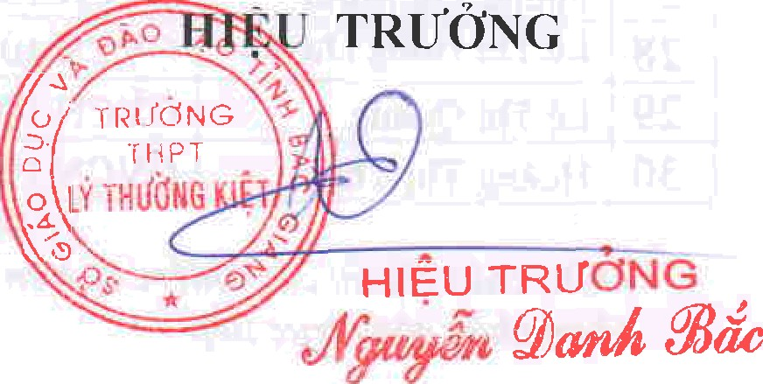
Nơi nhận:
- Như Điều 3;
- UBND huyện (để b/c);
- Sở GDĐT (để b/c);
- Lưu VT

